光大信托·瑞华6号集合资金信托计划
2021年5月监管报告

项目名称：光大信托·瑞华6号上海安亭悦珑府项目
委托方：光大兴陇信托有限责任公司
受托方：北京康信君安资产管理有限公司
监管人员：陈雁
日期：二零二一年六月四日

目录
1项目基本情况 1
2重大事件披露 2
3项目五证办理情况及施工进度情况 2
3.1项目五证办理情况说明 2
3.2项目2021年5月施工进度情况 2
3.3项目2021年6月施工计划 2
3.4项目现场照片 3
4印鉴使用情况 5
5合同签订情况 6
6 项目销售情况汇总表 6
7 项目竞品分析 7
8资金情况 8
8.1资金流出情况 8
8.2资金流入情况 10
8.3账内互转 13
8.4各银行账户余额 14
附件 15
附件一 标的项目总平面图 15
附件二 上海农商银行安亭支行印鉴卡U盾交接单 16
附件二 上海农商银行安亭支行印鉴卡U盾交接单 156

为了方便阅读之目的，本报告中将部分名称简写为：
·标的项目：上海安亭悦珑府项目
·SPV公司：正阊（苏州）商业管理有限公司（以下简称“正阊”）
·项目公司：上海正曙置业发展有限公司（以下简称“正曙”）
·光大信托：光大兴陇信托有限责任公司
·康信君安：北京康信君安资产管理有限公司

1项目基本情况
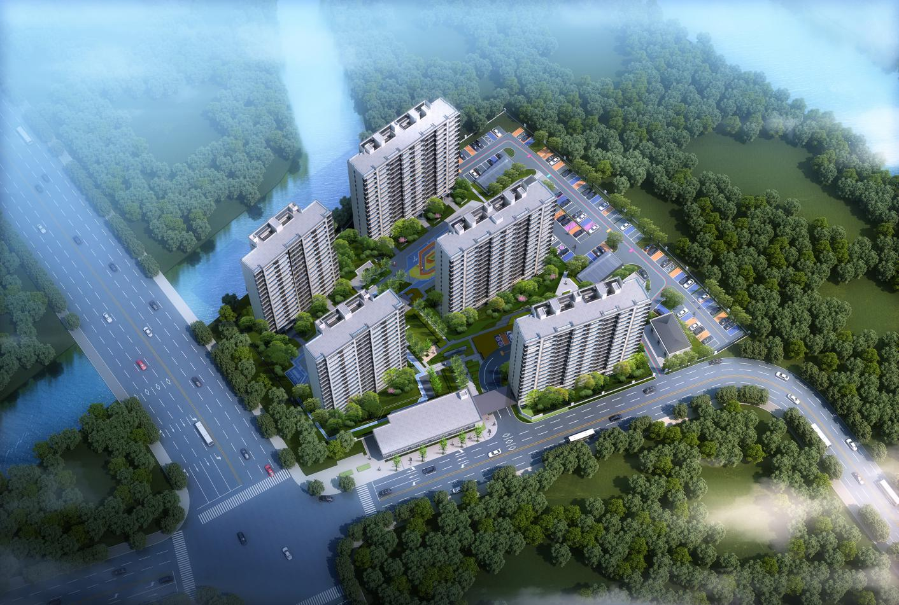
标的项目为项目公司建设的悦珑府项目，位于上海市嘉定区安亭镇雅丹路1088弄安亭组团JDC3-0601、JDC3-0602单元35-07地块。标的项目用地面积19392.7㎡，拟建业态为5栋高层（层高17层）；总建筑面积48119.29平方米，计容建筑面积11324.14平方米。国有建设用地使用权出让年期为居住70年，使用期限至2090年7月6日止。
标的项目拟建5栋住宅，在领取预售许可证后一次性公开对外销售，项目于2020年9月开工，预计2023年4月全部交付使用。

2重大事件披露
正曙项目公司于5月8日新开上海农商银行安亭支行账户，5月25日新开中国工商银行上海奉贤支行账户，上海农商银行安亭支行印鉴卡及U盾于5月14日完成交接共管（详见附件二）。中国工商银行上海奉贤支行挂接基本户中国工商银行上海市虹桥万通中心支行，无交接事项。

3项目五证办理情况及施工进度情况

3.1项目五证办理情况说明
截至2021年5月31日项目五证办理计划及进度情况
证书 | 办理情况
不动产权证书 | 2020年8月13日
建设用地规划许可证 | 2020年7月30日
建设工程规划许可证 | 2020年9月11日
建筑工程施工许可证 | 2020年9月17日
预售许可证 | 2020年12月31日

3.2项目2021年5月施工进度情况
截至2021年5月31日，项目各楼栋工程进度情况：
（1）1号楼施工至16层排架搭设，砌筑6层，构造柱4层；
（2）2号楼17层墙板安装，砌筑6层，构造柱2层；
（3）3号楼17层墙板安装，砌筑8层，构造柱5层；
（4）4号楼17层顶叠合板安装，砌筑6层，构造柱2层；
（5）5号结构封顶，砌筑6层，构造柱5层。

3.3项目2021年6月施工计划
（1）1#楼1层至10层二结构完成，11层、12层砌筑，PC封胶完成75%（含清缝）；
（2）2#楼1层至12层二结构完成，PC封胶完成75%（含清缝）；
（3）3#楼1层至10层二结构施工完成，11层、12层墙体砌筑，PC封胶80%(含缝内清理）；
（4）4#楼1层至12层二结构完成，PC封胶完成75%（含清缝）；
（5）5#楼1层至12层二结构完成，13层、14层墙体砌筑，PC封胶完成80%(含缝内清理）。

3.4项目现场照片
上海安亭悦珑府
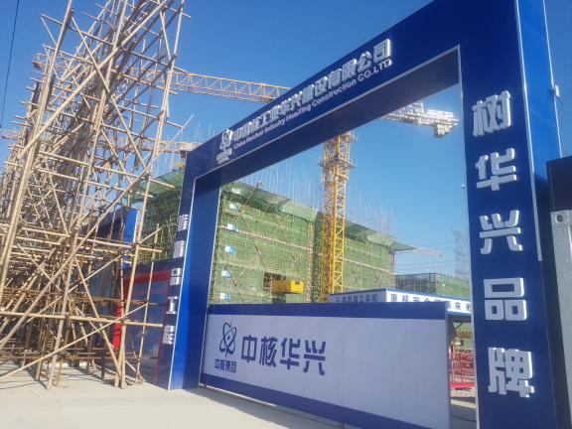  项目现场入口 | 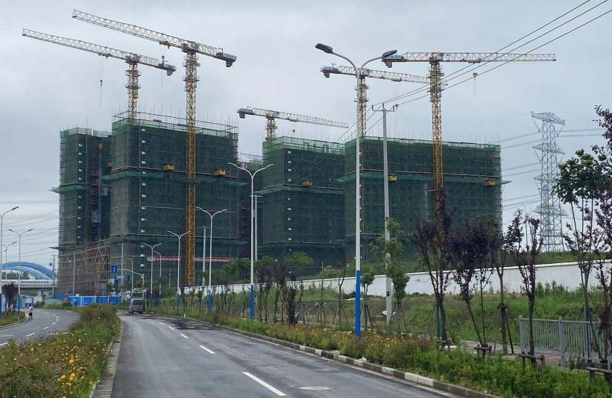  项目施工现场
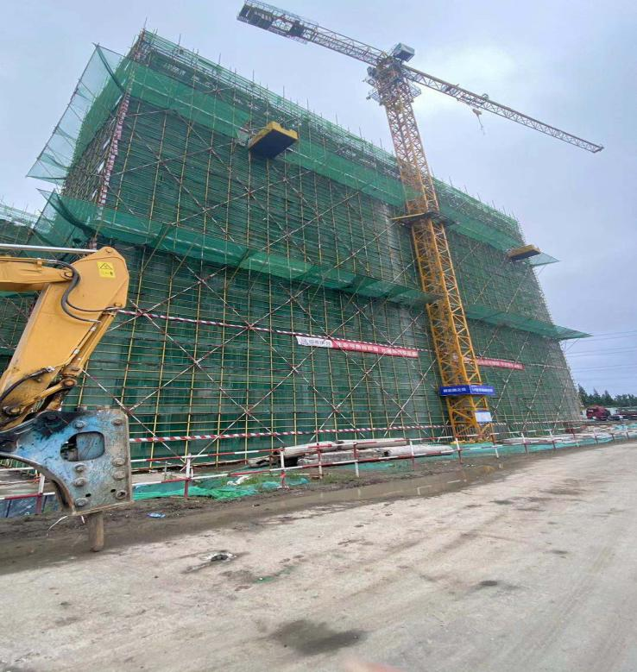  1号楼 | 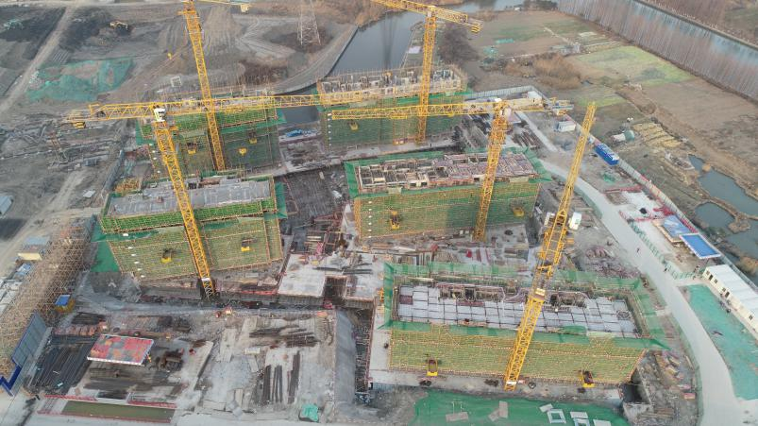  项目施工现场全景
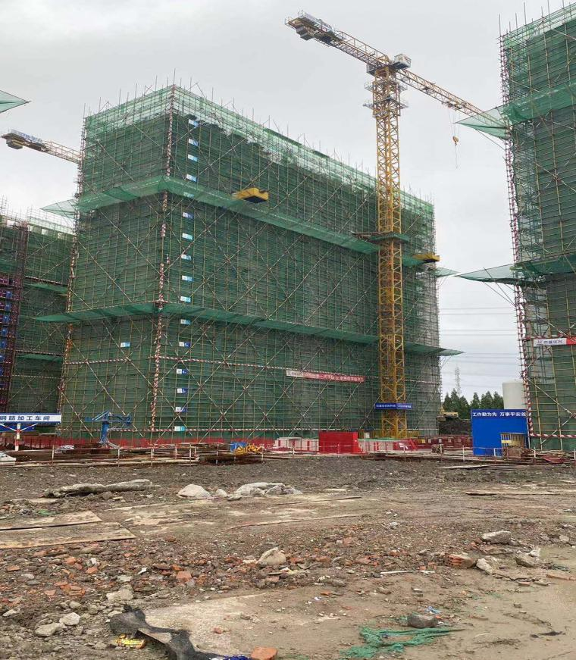  2号楼 | 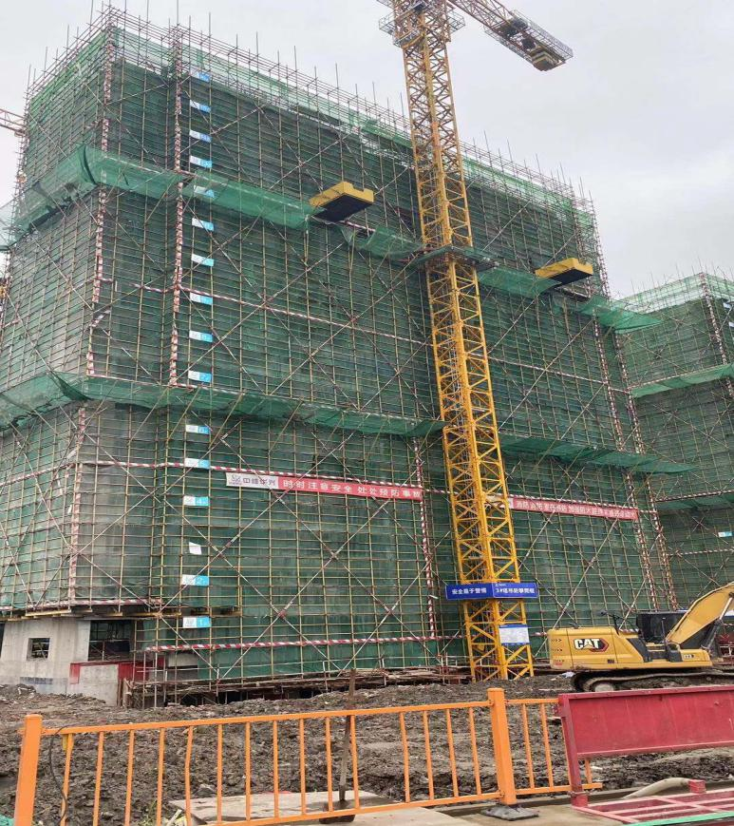  3号楼
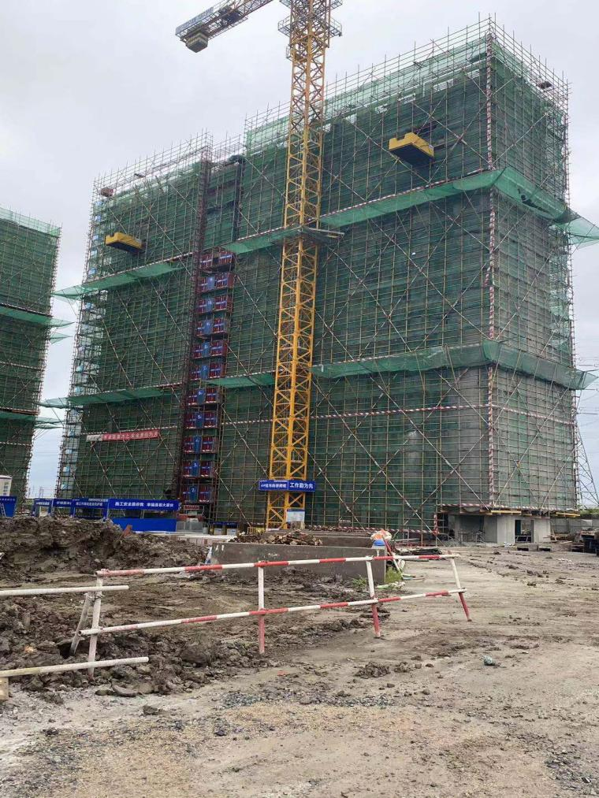  4号楼 | 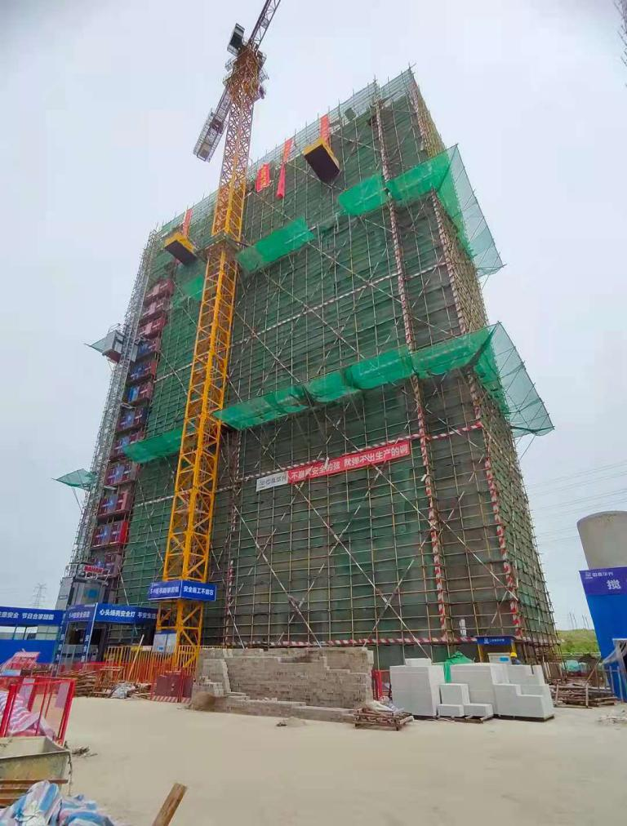  5号楼

4印鉴使用情况
对于印鉴、证照的使用，项目公司人员按照监管协议规定，履行印鉴、证照使用流程，填写印鉴、证照使用登记表，康信君安监管人员了解用印事由，按事项对应审批流程经批复后方给予盖章。
项目公司2021年5月印章使用情况表
用印日期 | 印鉴名称 | 用印事由 | 用印材料及份数 | 经办部门 | 经办人
2021/5/6 | 公章、法人章 | 查房资料 | 查房资料（50份） | 营销部 | 彭惟丽
2021/5/8 | 公章、法人章、财务章 | 农商行开户 | 银行开户资料（20份） | 财务部 | 蒋斯文
2021/5/10 | 公章 | 安亭项目客户办理按揭贷款资料用印 | 公积金贷款合同（10份），个人住房贷款合同（10份） | 财务部 | 赖安良
2021/5/10 | 公章、法人章 | 悦珑府合同资料用印申请 | 营业执照；法人身份证；委托书（共2000份） | 营销部 | 彭惟丽
2021/5/10 | 公章 | 悦珑府认购资格审核系统用户权限申请表用印 | 新建商品房认购资格审核权限申请表（2份） | 营销部 | 彭惟丽
2021/5/10 | 公章 | 悦珑府项目媒体广告发布合同 | 悦珑府项目媒体广告发布合同（8份） | 营销部 | 彭惟丽
2021/5/11 | 公章 | 安亭项目文明工地申请表用印 | 安亭项目文明工地申请表（3份） | 工程部 | 陈晴秋
2021/5/12 | 公章、法人章 | 悦珑府合同资料用印申请 | 购房人家庭成员申报表，营业执照，法人身份证，委托书（共3000份） | 营销部 | 彭惟丽
2021/5/12 | 公章、法人章 | 安亭项目客户办理按揭贷款资料用印 | 公积金贷款合同（20份），个人住房贷款合同（20份） | 财务部 | 蒋斯文
2021/5/12 | 公章 | 安亭项目有线电视申请资料用印申请 | 申请表，委托书，建设工程规划许可证，安亭项目保障房协议，200824方案批复（各1份） | 开发部 | 张明
2021/5/13 | 公章 | 农行评级相关材料用印申请 | 评级资料清单; 定性指标分析 ; 借款人基本情况表（各1份） | 资金部 | 田园
2021/5/25 | 公章、法人章 | 安亭项目客户办理按揭贷款资料用印 | 公积金贷款合同（8份），个人住房贷款合同（8份） | 财务部 | 赖安良
2021/5/26 | 公章 | 正曙项目公司商票承兑信息披露用印 | 商业承兑汇票承兑人信息披露注册表（1份） | 财务部 | 蒋斯文
2021/5/27 | 公章 | 工行奉贤支行按揭放款户申请变更 | 变更收款账户情况说明（1份） | 财务部 | 赖安良

项目公司2021年5月章、证照章外带情况表
申请日期 | 外出日期 | 印鉴/证照名称 | 事由 | 外出机构 | 经办人
2021/5/17 | 2021/5/17 | 公章、财务章、法人章 | 正曙购买贷记凭证 | 农业银行普陀支行 | 孙羚
2021/5/17 | 2021/5/18 | 公章、财务章、法人章 | 农行监管户转账 | 农业银行普陀支行 | 孙羚
2021/5/20 | 2021/5/20 | 公章、财务章、法人章 | 正曙农行监管户申请设置银行短信通知手机号 | 农业银行普陀支行 | 孙羚
2021/5/21 | 2021/5/21 | 公章、法人章 | 银行按揭材料和预抵押材料用印 | 嘉定交易中心 | 赖安良
2021/5/25 | 2021/5/25 | 公章、财务章、法人章 | 正曙工行开户用印 | 工商银行奉贤支行 | 孙羚
2021/5/26 | 2021/5/26 | 公章、财务章、法人章 | 正曙工行挂接U盾 | 工商银行虹桥万通中心支行 | 孙羚
2021/5/27 | 2021/5/27 | 公章、财务章、法人章 | 农商行按揭材料用印 | 上海农商行嘉定支行 | 孙羚

2021年5月SPV公司无章证照使用及外带情况。

5合同签订情况
2021年5月期间，项目公司合同用印1份，详见合同签订情况表：
2021年5月合同签订情况表
用印日期 | 签约日期 | 对方单位 | 合同文件名称 | 合同内容 | 合同金额（元）
2021/5/10 | 2021/4/23 | 上海晟宸文化传媒有限公司 | 悦珑府项目媒体广告发布合同 | 甲方委托乙方发布广告事宜,广告发布内容：新闻报道1篇 2;广告发布媒体：东方网;广告发布时间：2021 年 4 月 25-5 月 1 日;合同总价款为人民币 90000 元。 | 90000

6 项目销售情况汇总表
截至2021年5月31日安亭悦珑府项目销售汇总表：
住宅 | 单位 | 累计 | 本月新增
房源套数 | 套 | 414 | 0
认购套数 | 套 | 414 | 0
网签套数 | 套 | 408 | 0
房源面积 | ㎡ | 33500 | 0
认购面积 | ㎡ | 33500 | 0
网签面积 | ㎡ | 33023.96 | 0
签约总额 | 元 | 1,205,305,867.00 | 0
回款总额 | 元 | 742,506,630.00 | 101,691,372.00

7 项目竞品分析
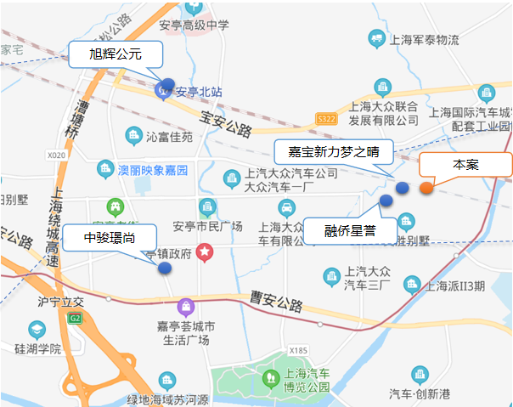

序号 | 项目名称 | 项目简介 | 主力在售 | 面积分布（㎡） | 2021年2月 | 当前楼盘详情
1 | 旭辉公元 | 西至彤闻路，东至墨玉北路，北侧为德友路，南侧与西徐行泾相邻。项目总用地29599.3㎡，总建筑面积93000.78㎡，地上建筑面积70594.18㎡，地上计容建筑面积68078.39㎡，建筑密度22.2%，绿地率35%。 | 高层住宅 | 69㎡-89㎡ | 均价35000元/㎡ | 已售罄
2 | 中骏璟尚 | 中骏璟尚位于上海市嘉定区南安路与墨玉南路交叉路口往西约150米（嘉亭荟城市生活广场南侧）总占地约3万方，容积率约3.5，建筑面积约10.9㎡，其中住宅占比70%，商业30%。 | 高层住宅 | 76-111㎡ | 均价37500元/㎡ | 已售罄
3 | 嘉宝新力梦之晴 | 项目位于安亭硕望路188弄,临近11号线昌吉东路站500米，主要户型为80-100㎡两至三房，88-126㎡叠加别墅。容积率1.8，项目规划建设884户，带装修交房；项目为多层,高层板楼。嘉宝新力梦之晴华庭1-7栋为高层，每栋17层；8-19栋为多层，每栋6层，绿化率35%，高层住宅总高17层;叠加别墅总高6层，分上叠、中叠、下叠。 | 80-100㎡两至三房，88-126㎡叠加别墅 | 80-126㎡ | 高层3.45万、叠墅3.75万 | 已售罄
4 | 融侨星誉 | 融侨星誉主力户型为81㎡、98㎡三房。 融侨星誉位于嘉定安亭板块，距离11号线昌吉东路站直线距离约500米左右。项目规划建设5幢可售小高层，其中小高层住宅的层高分别为13层（2#、3#、5#、7#）、14层（4#），小区出入口位于双浦路。 | 81㎡、98㎡三房 | 81-98㎡ | 均价36400元/㎡ | 已售罄

8资金情况

8.1资金流出情况
项目公司2021年5月监管范围内资金流出总额共计54,406,308.26元，SPV公司2021年5月监管范围内资金流出总额共计15.00 元。
项目公司2021年5月资金流出情况表
序号 | 支付时间 | 收款方 | 资金用途 | 金额（元） | 出款行
1 | 2021/5/1 | 待报解预算收入-TIPS入库资金 | 代理国库税收收缴 | 141,711.89 | 工行2487
2 | 2021/5/5 |  | 收费（代发-本行同城） | 53.50 | 建行4978
3 | 2021/5/7 |  | 跨行汇款手续费 | 144.00 | 工行2487
4 | 2021/5/8 | 待处理电子票据款项户 | 商票付上海原构设计咨询有限公司设计费 | 732,000.00 | 建行4978
5 | 2021/5/8 | 上海市公积金管理中心(房改资金) | 公积金 | 21,210.00 | 建行4978
6 | 2021/5/8 | 上海市公积金管理中心(房改资金) | 公积金 | 15,150.00 | 建行4978
7 | 2021/5/10 | 宋磊 | 2021年一季度差旅报销 | 4,500.00 | 建行4978
8 | 2021/5/10 | 王玉龙 | 3月1日招待费报销 | 686.00 | 建行4978
9 | 2021/5/10 | 个人／单位存款 | 正曙2021年4月薪资发放 | 949,901.99 | 建行4978
10 | 2021/5/10 | 待报解预算收入-TIPS入库资金 | 代理国库税收收缴 | 57,200.40 | 工行2487
11 | 2021/5/10 |  | 短信费 | 30.00 | 农行3829
12 | 2021/5/11 | 上海中森建筑工程审图有限公司 | 审图费 | 50,600.00 | 建行4978
13 | 2021/5/13 |  | 收费项目:对公人民币转账、汇款（含退汇）-对公资金划转本行异地 | 65.00 | 建行4978
14 | 2021/5/13 |  | 收费项目:对公人民币转账、汇款（含退汇）-对公资金划转跨行异地 | 60.00 | 建行4978
15 | 2021/5/13 |  | 收费项目:对公人民币转账、汇款（含退汇）-对公资金划转本行同城 | 7.20 | 建行4978
16 | 2021/5/13 |  | 收费项目:对公人民币转账、汇款（含退汇）-对公资金划转跨行同城 | 7.20 | 建行4978
17 | 2021/5/17 | 上海正亘实业有限公司 | 往来款 | 3,000,000.00 | 建行4978
18 | 2021/5/18 | 待处理电子票据款项户 | 2020年11月18日商票提示付款 | 500,000.00 | 建行4978
19 | 2021/5/18 | 待处理电子票据款项户 | 2020年11月18日商票提示付款 | 500,000.00 | 建行4978
20 | 2021/5/18 | 待处理电子票据款项户 | 2020年11月18日商票提示付款 | 200,000.00 | 建行4978
21 | 2021/5/18 | 待处理电子票据款项户 | 2020年11月18日商票提示付款 | 145,911.59 | 建行4978
22 | 2021/5/18 | 待处理电子票据款项户 | 2020年11月18日商票提示付款 | 500,000.00 | 建行4978
23 | 2021/5/18 | 待处理电子票据款项户 | 2020年11月18日商票提示付款 | 124,166.01 | 建行4978
24 | 2021/5/18 | 待处理电子票据款项户 | 2020年11月18日商票提示付款 | 200,000.00 | 建行4978
25 | 2021/5/18 | 待处理电子票据款项户 | 2020年11月18日商票提示付款 | 500,000.00 | 建行4978
26 | 2021/5/18 | 待处理电子票据款项户 | 2020年11月18日商票提示付款 | 200,000.00 | 建行4978
27 | 2021/5/18 | 待处理电子票据款项户 | 2020年11月18日商票提示付款 | 200,000.00 | 建行4978
28 | 2021/5/18 | 上海正亘实业有限公司 | 材料款 | 30,000,000.00 | 建行4978
29 | 2021/5/18 | 上海正亘实业有限公司 | 材料款 | 2,000,000.00 | 建行4978
30 | 2021/5/18 |  | 跨行汇款手续费 | 48.00 | 工行2487
31 | 2021/5/18 | 待报解预算收入-TIPS入库资金 | 代理国库税收收缴 | 45,609.40 | 工行2487
32 | 2021/5/18 | 待报解预算收入-TIPS入库资金 | 代理国库税收收缴 | 4,272,507.42 | 工行2487
33 | 2021/5/19 | 中智上海经济技术合作有限公司 | 4月社保公积金 | 26,208.44 | 建行4978
34 | 2021/5/19 | 上海侃房网络科技有限公司 | 悦珑府“小胖看房”媒体投放付款 | 100,000.00 | 建行4978
35 | 2021/5/19 | 上海市嘉定自来水有限公司 | 安亭水费代扣代缴 | 50,000.00 | 建行4978
36 | 2021/5/19 | 苏州可信国际文化传媒有限公司 | 悦珑府清明节活动付款 | 16,000.00 | 建行4978
37 | 2021/5/19 | 苏州可信国际文化传媒有限公司 | 悦珑府收官活动付款 | 42,500.00 | 建行4978
38 | 2021/5/19 | 上海圆迈贸易有限公司 | 物料采购 | 2,110.85 | 建行4978
39 | 2021/5/19 | 上海圆迈贸易有限公司 | 悦珑府3月京东慧采付款 | 4,794.29 | 建行4978
40 | 2021/5/19 | 上海炫点广告有限公司 | 悦珑府活动付款 | 9,663.00 | 建行4978
41 | 2021/5/19 | 上海圆迈贸易有限公司 | 悦珑府采购付款 | 7,379.00 | 建行4978
42 | 2021/5/19 | 上海澜思信息科技有限公司 | 悦珑府“一房一万”媒体投放付款 | 100,000.00 | 建行4978
43 | 2021/5/19 | 上海卡尔格博文化传播有限公司 | 企划付款 | 138,000.00 | 建行4978
44 | 2021/5/19 | 上海圆迈贸易有限公司 | 悦珑府2月物业月耗京东慧采付款 | 387.03 | 建行4978
45 | 2021/5/19 | 上海撸撸派特品牌营销咨询事务所(有限合伙) | 业主访谈及写真费用 | 16,000.00 | 建行4978
46 | 2021/5/19 | 待处理电子票据款项户 | 2020年11月18日商票提示付款 | 200,000.00 | 建行4978
47 | 2021/5/19 | 待处理电子票据款项户 | 2020年11月18日商票提示付款 | 200,000.00 | 建行4978
48 | 2021/5/21 |  | 网银证书服务费 | 200.00 | 工行2487
49 | 2021/5/24 | 上海正亘实业有限公司 | 材料款 | 5,000,000.00 | 建行4978
50 | 2021/5/24 |  | 跨行汇款手续费 | 120.00 | 工行2487
51 | 2021/5/26 | 洪逸灵 | 悦珑府客户转错账户申请退款 | 16,262.00 | 建行4978
52 | 2021/5/26 | 周晓峰 | 招待费用报销 | 1,438.50 | 建行4978
53 | 2021/5/26 | 周晓峰 | 关于精神堡垒相关招待费报销 | 9,000.00 | 建行4978
54 | 2021/5/26 | 吴哲清 | 悦珑府退房款 | 293,705.00 | 建行4978
55 | 2021/5/26 | 吴哲清 | 悦珑府退房款 | 300,000.00 | 建行4978
56 | 2021/5/26 | 吴哲清 | 悦珑府退房款 | 300,000.00 | 建行4978
57 | 2021/5/26 | 吴哲清 | 悦珑府退房款 | 300,000.00 | 建行4978
58 | 2021/5/26 | 洪逸灵 | 悦珑府客户转错账户申请退款 | 16,262.00 | 建行4978
59 | 2021/5/26 |  | 跨行汇款手续费 | 320 | 工行2487
60 | 2021/5/27 |  | 跨行汇款手续费 | 120 | 工行2487
61 | 2021/5/27 | 国网上海市电力公司 | 电费100105057 | 16,811.42 | 工行2487
62 | 2021/5/27 | 国网上海市电力公司 | 电费100105057 | 20,519.39 | 工行2487
63 | 2021/5/28 |  | 跨行汇款手续费 | 182.88 | 工行2487
64 | 2021/5/28 | 上海三菱电梯有限公司 | 上海安亭项目电梯采购工程合同第一次付款 | 395,758.00 | 建行4978
65 | 2021/5/28 | 中国核工业华兴建设有限公司 | 上海安亭35-07地块项目施工总承包合同第8次付款 | 785,350.00 | 建行4978
66 | 2021/5/28 | 苏州满庭芳景观工程有限公司 | 安亭示范区草花工程合同 | 155,699.03 | 建行4978
67 | 2021/5/31 | 待处理电子票据款项户 | 提示付款转账 | 338,766.93 | 建行4978
68 | 2021/5/31 | 中国核工业华兴建设有限公司农民工工资专户 | 上海安亭35-07地块项目施工总承包合同第8次付款 | 785,350.00 | 建行4978
69 | 2021/5/31 | 上海三菱电梯有限公司 | 上海安亭项目电梯采购工程合同第一次付款 | 395,758.00 | 建行4978
70 | 2021/5/31 |  | 手续费 | 0.90 | 农商行1954
71 | 2021/5/31 |  | 跨行汇款手续费 | 72.00 | 工行2487
合计 |  |  |  | 54,406,308.26

SPV公司2021年5月资金流出情况表
支付时间 | 收款方 | 资金用途 | 金额（元） | 出款行
2021/5/12 | - | 短信费 | 15.00 | 农业银行2209

8.2资金流入情况
项目公司2021年5月监管范围内资金流入总额共计143,308,703.00元，SPV公司2021年5月监管范围内无资金流入情况。
项目公司2021年5月资金流入情况表
序号 | 日期 | 付款方 | 款项说明 | 款项类型 | 金额（元） | 收款行
1 | 2021/5/1 | 孟欣坡 | 电子汇入 | 电子汇入 | 400.00 | 建行4978
2 | 2021/5/4 | 吴美佳 | 正荣悦珑府购房款 | 正荣悦珑府购房款 | 200,000.00 | 建行4978
3 | 2021/5/4 | 李翎 | 正荣悦珑府购房款 | 正荣悦珑府购房款 | 300,000.00 | 建行4978
4 | 2021/5/4 | 李翎 | 正荣悦珑府购房款 | 正荣悦珑府购房款 | 90,000.00 | 建行4978
5 | 2021/5/6 | 吴美佳 | 正荣悦珑府购房款 | 正荣悦珑府购房款 | 320,000.00 | 建行4978
6 | 2021/5/6 | 广州银联网络支付有限公司 | 资金归集 | 资金归集 | 3,859,780.00 | 工行2487
7 | 2021/5/7 | 正荣地产控股股份有限公司 | 往来款 | 往来款 | 60,000,000.00 | 建行4978
8 | 2021/5/7 | 广州银联网络支付有限公司 | 资金归集 | 资金归集 | 1,817,791.00 | 工行2487
9 | 2021/5/8 | 洪逸灵 | 正荣悦珑府购房款 | 正荣悦珑府购房款 | 16,262.00 | 建行4978
10 | 2021/5/8 | 马悦 | 正荣悦珑府购房款 | 正荣悦珑府购房款 | 800,000.00 | 建行4978
11 | 2021/5/9 | 安跃壮 | 正荣悦珑府购房款 | 正荣悦珑府购房款 | 800,000.00 | 建行4978
12 | 2021/5/10 | 广州银联网络支付有限公司 | 资金归集 | 资金归集 | 1,109,980.00 | 工行2487
13 | 2021/5/11 | 安跃壮 | 正荣悦珑府购房款 | 正荣悦珑府购房款 | 10,000.00 | 建行4978
14 | 2021/5/11 | 广州银联网络支付有限公司 | 资金归集 | 资金归集 | 1,012,403.00 | 工行2487
15 | 2021/5/12 | 马悦 | 正荣悦珑府购房款 | 正荣悦珑府购房款 | 350,000.00 | 建行4978
16 | 2021/5/13 | 胡国栋 | 正荣悦珑府购房款 | 正荣悦珑府购房款 | 330,000.00 | 建行4978
17 | 2021/5/13 | 广州银联网络支付有限公司 | 资金归集 | 资金归集 | 830,979.00 | 工行2487
18 | 2021/5/14 | 虞秉杰 | 正荣悦珑府首付尾款 | 正荣悦珑府首付尾款 | 1,150,000.00 | 建行4978
19 | 2021/5/15 | 汪蓉 | 正荣雅苑2号1702房款 | 正荣雅苑2号1702房款 | 1,000,000.00 | 建行4978
20 | 2021/5/15 | 汪蓉 | 正荣雅苑2号1702房款 | 正荣雅苑2号1702房款 | 500,000.00 | 建行4978
21 | 2021/5/16 | 沈芳燕 | 2号楼-5单元-102楼款 | 2号楼-5单元-102楼款 | 800,000.00 | 建行4978
22 | 2021/5/17 | 吴美佳 | 正荣悦珑府购房款 | 正荣悦珑府购房款 | 200,000.00 | 建行4978
23 | 2021/5/17 | 魏清宁 | 满意度罚款 | 满意度罚款 | 1,000.00 | 建行4978
24 | 2021/5/17 | 陈仕龙 | 满意度罚款 | 满意度罚款 | 1,000.00 | 建行4978
25 | 2021/5/17 | 罗小华 | 满意度罚款 | 满意度罚款 | 1,000.00 | 建行4978
26 | 2021/5/17 | 戴波 | 满意度罚款 | 满意度罚款 | 1,000.00 | 建行4978
27 | 2021/5/17 | 中国银联股份有限公司 | 资金归集 | 资金归集 | 2,469,960.00 | 工行2487
28 | 2021/5/17 | 中国银联股份有限公司 | 资金归集 | 资金归集 | 3,379,940.00 | 工行2487
29 | 2021/5/18 | 吴美佳 | 正荣悦珑府购房款 | 正荣悦珑府购房款 | 200,000.00 | 建行4978
30 | 2021/5/18 | 吴美佳 | 正荣悦珑府购房款 | 正荣悦珑府购房款 | 23,563.00 | 建行4978
31 | 2021/5/19 | 吴美佳 | 正荣悦珑府购房款 | 正荣悦珑府购房款 | 360,000.00 | 建行4978
32 | 2021/5/19 | 陈虹 | 电子汇入 | 电子汇入 | 790,000.00 | 建行4978
33 | 2021/5/19 | 中国银联股份有限公司 | 资金归集 | 资金归集 | 989,980.00 | 工行2487
34 | 2021/5/20 | 宋丽华 | 正荣悦珑府购房款 | 正荣悦珑府购房款 | 250,000.00 | 建行4978
35 | 2021/5/20 | 王晓利 | 正荣悦珑府购房款 | 正荣悦珑府购房款 | 960,000.00 | 建行4978
36 | 2021/5/21 | 中国银行上海市朱泾支行 | 郭婧贷款放款 | 郭婧贷款放款 | 530,000.00 | 工行2487
37 | 2021/5/21 | 中国银行上海市朱泾支行 | 王迦童贷款放款 | 王迦童贷款放款 | 1,170,000.00 | 工行2487
38 | 2021/5/21 | 中国银行上海市朱泾支行 | 陈博贷款放款 | 陈博贷款放款 | 1,210,000.00 | 工行2487
39 | 2021/5/21 | 中国银行上海市朱泾支行 | 杨芹贷款放款 | 杨芹贷款放款 | 790,000.00 | 工行2487
40 | 2021/5/21 | 中国银行上海市朱泾支行 | 邹文贷款放款 | 邹文贷款放款 | 1,480,000.00 | 工行2487
41 | 2021/5/24 | 王磊 | 个人贷款 | 个人贷款 | 1,170,000.00 | 工行2487
42 | 2021/5/24 | 上海市公积金管理中心(房改资金) | 中行郭婧 | 中行郭婧 | 500,000.00 | 工行2487
43 | 2021/5/24 | 上海市公积金管理中心(房改资金) | 中行王迦童 | 中行王迦童 | 1,000,000.00 | 工行2487
44 | 2021/5/24 | 上海市公积金管理中心(房改资金) | 中行陈博 | 中行陈博 | 600,000.00 | 工行2487
45 | 2021/5/24 | 上海市公积金管理中心(房改资金) | 中行杨芹 | 中行杨芹 | 1,000,000.00 | 工行2487
46 | 2021/5/24 | 上海市公积金管理中心(房改资金) | 中行邹文 | 中行邹文 | 290,000.00 | 工行2487
47 | 2021/5/24 | 广州银联网络支付有限公司 | 资金归集 | 资金归集 | 2,069,940.00 | 工行2487
48 | 2021/5/24 | 广州银联网络支付有限公司 | 资金归集 | 资金归集 | 1,011,274.00 | 工行2487
49 | 2021/5/24 | 公积金贷款总额核算放款专户 | 个人贷款 | 个人贷款 | 1,000,000.00 | 工行2487
50 | 2021/5/24 | 公积金贷款总额核算放款专户 | 个人贷款 | 个人贷款 | 500,000.00 | 工行2487
51 | 2021/5/25 | 广州银联网络支付有限公司 | 资金归集 | 资金归集 | 1,299,960.00 | 工行2487
52 | 2021/5/25 | 公积金贷款总额核算放款专户 | 个人贷款 | 个人贷款 | 1,000,000.00 | 工行2487
53 | 2021/5/25 | 公积金贷款总额核算放款专户 | 个人贷款 | 个人贷款 | 500,000.00 | 工行2487
54 | 2021/5/25 | 公积金贷款总额核算放款专户 | 个人贷款 | 个人贷款 | 600,000.00 | 工行2487
55 | 2021/5/25 | 公积金贷款总额核算放款专户 | 个人贷款 | 个人贷款 | 500,000.00 | 工行2487
56 | 2021/5/26 | 陈伯成 | 正荣悦珑府购房款 | 正荣悦珑府购房款 | 500,000.00 | 建行4978
57 | 2021/5/26 | 陈伯成 | 正荣悦珑府购房款 | 正荣悦珑府购房款 | 500,000.00 | 建行4978
58 | 2021/5/26 | 洪逸灵 | 账号不存在,退汇汇入 | 账号不存在,退汇汇入 | 16,262.00 | 建行4978
59 | 2021/5/26 | 梅明 | 个人一手房按揭贷款 | 个人一手房按揭贷款 | 820,000.00 | 工行2487
60 | 2021/5/26 | 滕云海 | 个人一手房按揭贷款 | 个人一手房按揭贷款 | 1,690,000.00 | 工行2487
61 | 2021/5/26 | 王昊杰 | 个人一手房按揭贷款 | 个人一手房按揭贷款 | 750,000.00 | 工行2487
62 | 2021/5/26 | 孙艺宁 | 个人一手房按揭贷款 | 个人一手房按揭贷款 | 2,040,000.00 | 工行2487
63 | 2021/5/26 | 王尚国 | 个人贷款 | 个人贷款 | 1,700,000.00 | 工行2487
64 | 2021/5/26 | 刘芳 | 个人贷款 | 个人贷款 | 1,600,000.00 | 工行2487
65 | 2021/5/26 | 广州银联网络支付有限公司 | 资金归集 | 资金归集 | 339,980.00 | 工行2487
66 | 2021/5/26 | 公积金贷款总额核算放款专户 | 个人贷款 | 个人贷款 | 600,000.00 | 工行2487
67 | 2021/5/26 | 公积金贷款总额核算放款专户 | 个人贷款 | 个人贷款 | 500,000.00 | 工行2487
68 | 2021/5/26 | 公积金贷款总额核算放款专户 | 个人贷款 | 个人贷款 | 1,000,000.00 | 工行2487
69 | 2021/5/26 | 公积金贷款总额核算放款专户 | 个人贷款 | 个人贷款 | 500,000.00 | 工行2487
70 | 2021/5/26 | 公积金贷款总额核算放款专户 | 个人贷款 | 个人贷款 | 460,000.00 | 工行2487
71 | 2021/5/27 | 陈伯成 | 正荣悦珑府购房款 | 正荣悦珑府购房款 | 120,000.00 | 建行4978
72 | 2021/5/27 | 中国银行上海市枫泾支行 | 商涛贷款放款 | 商涛贷款放款 | 1,081,000.00 | 工行2487
73 | 2021/5/27 | 中国银行上海市亭林支行 | 邬波贷款放款 | 邬波贷款放款 | 1,190,000.00 | 工行2487
74 | 2021/5/27 | 中国银行上海市朱泾支行 | 周坤鹏贷款放款 | 周坤鹏贷款放款 | 850,000.00 | 工行2487
75 | 2021/5/27 | 中国银行上海市金山新城支行 | 全文怡贷款放款 | 全文怡贷款放款 | 1,820,000.00 | 工行2487
76 | 2021/5/27 | 梅明 | 跨行 | 跨行 | 1,000,000.00 | 工行2487
77 | 2021/5/27 | 王昊杰 | 跨行 | 跨行 | 500,000.00 | 工行2487
78 | 2021/5/27 | 滕云海 | 跨行 | 跨行 | 500,000.00 | 工行2487
79 | 2021/5/27 | 上海市公积金管理中心(房改资金) | 中行商涛 | 中行商涛 | 1,029,000.00 | 工行2487
80 | 2021/5/27 | 上海市公积金管理中心(房改资金) | 中行周坤鹏 | 中行周坤鹏 | 1,000,000.00 | 工行2487
81 | 2021/5/27 | 上海市公积金管理中心(房改资金) | 中行邬波 | 中行邬波 | 600,000.00 | 工行2487
82 | 2021/5/27 | 公积金贷款总额核算放款专户 | 个人贷款 | 个人贷款 | 600,000.00 | 工行2487
83 | 2021/5/28 | 张逊权 | 正荣悦珑府购房款 | 正荣悦珑府购房款 | 300,000.00 | 建行4978
84 | 2021/5/28 | 杨梦桦 | 正荣悦珑府购房款 | 正荣悦珑府购房款 | 500,000.00 | 建行4978
85 | 2021/5/28 | 广州银联网络支付有限公司 | 资金归集 | 资金归集 | 909,980.00 | 工行2487
86 | 2021/5/28 | 上海三菱电梯有限公司 | 账号不存在（退汇汇入） | 退汇汇入 | 395,758.00 | 建行4978
87 | 2021/5/28 | 杨梦桦 | 正荣悦珑府购房款 | 正荣悦珑府购房款 | 100,000.00 | 建行4978
88 | 2021/5/29 | 朱俊文 | 正荣悦珑府购房款 | 正荣悦珑府购房款 | 1,770,000.00 | 建行4978
89 | 2021/5/29 | 童贤涛 | 正荣悦珑府购房款 | 正荣悦珑府购房款 | 90,000.00 | 建行4978
90 | 2021/5/29 | 陶然 | 正荣悦珑府购房款 | 正荣悦珑府购房款 | 500,000.00 | 建行4978
91 | 2021/5/29 | 陶然 | 正荣悦珑府购房款 | 正荣悦珑府购房款 | 500,000.00 | 建行4978
92 | 2021/5/29 | 张健 | 正荣悦珑府购房款 | 正荣悦珑府购房款 | 920,000.00 | 建行4978
93 | 2021/5/29 | 童贤涛 | 正荣悦珑府购房款 | 正荣悦珑府购房款 | 510,000.00 | 建行4978
94 | 2021/5/30 | 张炯 | 正荣悦珑府购房款 | 正荣悦珑府购房款 | 1,810,000.00 | 建行4978
95 | 2021/5/30 | 陶然 | 正荣悦珑府购房款 | 正荣悦珑府购房款 | 500,000.00 | 建行4978
96 | 2021/5/30 | 陶然 | 正荣悦珑府购房款 | 正荣悦珑府购房款 | 330,000.00 | 建行4978
97 | 2021/5/31 | 李亚琴 | 正荣悦珑府购房款 | 正荣悦珑府购房款 | 500,000.00 | 建行4978
98 | 2021/5/31 | 李亚琴 | 正荣悦珑府购房款 | 正荣悦珑府购房款 | 540,000.00 | 建行4978
99 | 2021/5/31 | 童贤涛 | 正荣悦珑府购房款 | 正荣悦珑府购房款 | 200,000.00 | 建行4978
100 | 2021/5/31 | 童贤涛 | 正荣悦珑府购房款 | 正荣悦珑府购房款 | 100,000.00 | 建行4978
101 | 2021/5/31 | 中国核工业华兴建设有限公司 | 退款 | 退款 | 785,350.00 | 建行4978
102 | 2021/5/31 | 陈都 | 正荣悦珑府购房款 | 正荣悦珑府购房款 | 500,000.00 | 建行4978
103 | 2021/5/31 | 吴广芬 | 电子汇入 | 电子汇入 | 5,281.00 | 建行4978
104 | 2021/5/31 | 史安力 | 正荣悦珑府购房款 | 正荣悦珑府购房款 | 200,000.00 | 建行4978
105 | 2021/5/31 | 杨梦桦 | 正荣悦珑府购房款 | 正荣悦珑府购房款 | 460,000.00 | 建行4978
106 | 2021/5/31 | 戴晓玲 | 正荣悦珑府购房款 | 正荣悦珑府购房款 | 1,000,000.00 | 建行4978
107 | 2021/5/31 | 戴晓玲 | 正荣悦珑府购房款 | 正荣悦珑府购房款 | 140,000.00 | 建行4978
108 | 2021/5/31 | 史安力 | 正荣悦珑府购房款 | 正荣悦珑府购房款 | 400,000.00 | 建行4978
109 | 2021/5/31 | 广州银联网络支付有限公司 | 资金归集 | 资金归集 | 1,229,940.00 | 工行2487
110 | 2021/5/31 | 广州银联网络支付有限公司 | 资金归集 | 资金归集 | 1,659,940.00 | 工行2487
合计 |  |  |  |  | 143,308,703.00

8.3账内互转
截至2021年5月31日，上海安亭项目公司账内互转情况见下表。
序号 | 支付时间 | 事由 | 付款行 | 收款行 | 金额（元）
1 | 2021/5/7 | 账内互转 | 工行2487 | 建行4978 | 6,000,000.00
2 | 2021/5/7 | 账内互转 | 建行4978 | 农行3837 | 70,000,000.00
3 | 2021/5/18 | 账内互转 | 农行3837 | 建行4978 | 30,000,000.00
4 | 2021/5/18 | 账内互转 | 工行2487 | 建行4978 | 2,000,000.00
5 | 2021/5/24 | 账内互转 | 工行2487 | 建行4978 | 5,000,000.00
6 | 2021/5/25 | 账内互转 | 工行2487 | 农商行1954 | 5,000,000.00
7 | 2021/5/25 | 账内互转 | 工行2487 | 农商行1954 | 10,000,000.00
8 | 2021/5/26 | 账内互转 | 工行2487 | 工行3923 | 11,630,000.00
9 | 2021/5/26 | 账内互转 | 工行2487 | 农商行1954 | 5,000,000.00
10 | 2021/5/27 | 账内互转 | 工行2487 | 农商行1954 | 7,620,000.00
11 | 2021/5/27 | 账内互转 | 工行2487 | 奉贤支行 | 2,380,000.00
12 | 2021/5/28 | 账内互转 | 农商行1954 | 农行3837 | 17,610,000.00
13 | 2021/5/31 | 账内互转 | 建行4978 | 农行3837 | 12,000,000.00
14 | 2021/5/31 | 账内互转 | 工行2487 | 建行4978 | 3,000,000.00

8.4各银行账户余额
截至2021年5月31日，上海安亭项目各公司账户余额总计105,154,470.99 元，各账户余额见下表。
注：正曙农行3837无U盾和手机短信通知，故无法查询实时余额及明细，表中余额为银行客户经理查询提供。
截至2021年5月31日各银行账户余额表
项目公司 | 银行 | 账号 | 账户性质 | 余额
正阊 | 中国农业银行股份有限公司苏州新城支行 | 10550801040022209 | 基本存款账户 | 8175.63
正阊 | 中信银行股份有限公司上海静安支行 | 8110201015201118008 | 一般存款账户 | 72,510.42
正曙 | 中国工商银行上海市虹桥万通中心支行 | 1001329309000002487 | 基本存款账户 | 1,001,157.03
正曙 | 中国建设银行股份有限公司上海长宁支行 | 31050174360000004978 | 一般存款账户 | 4,335,639.12
正曙 | 中国农业银行股份有限公司上海普陀支行 | 3339300040043829 | 一般存款账户 | 104,468.62
正曙 | 中国农业银行股份有限公司上海普陀支行 | 3339300040043837 | 一般存款账户 | 75612521.07
正曙 | 上海农商银行安亭支行 | 50131000855541954 | 一般存款账户 | 10,009,999.10
正曙 | 中国工商银行上海奉贤支行 | 1001780419300483923 | 一般存款账户 | 14,010,000.00
合计 |  |  |  | 105,154,470.99

附件

附件一 标的项目总平面图
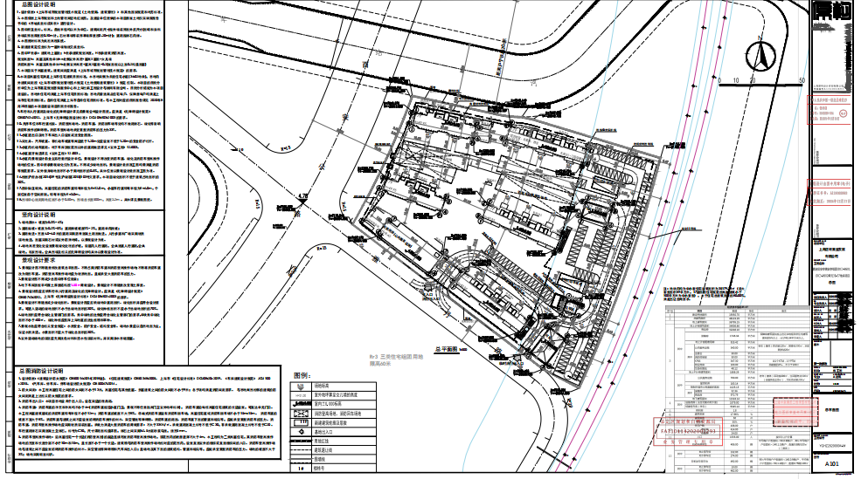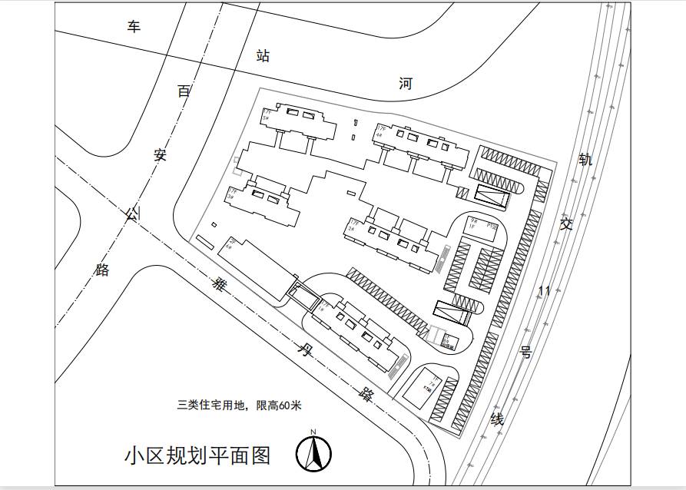

附件二 上海农商银行安亭支行印鉴卡U盾交接单
